**TIN BÃO TRÊN BIỂN ĐÔNG (CƠN BÃO SỐ 6)**

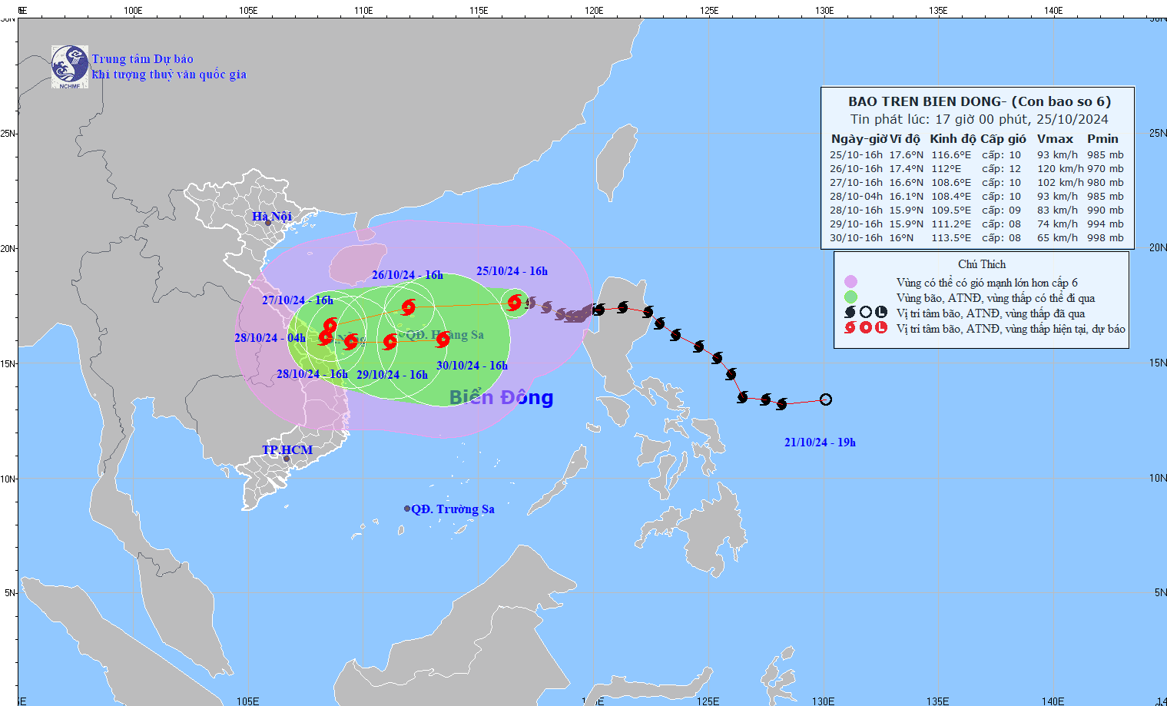

1. **Hiện trạng bão**

**Hồi 16 giờ ngày 25/10**, vị trí tâm bão ở vào khoảng 17,6 độ Vĩ Bắc; 116,6 độ Kinh Đông, trên vùng biển phía Đông của khu vực Bắc Biển Đông, cách quần đảo Hoàng Sa khoảng 450km về phía Đông Đông Bắc. Sức gió mạnh nhất vùng gần tâm bão mạnh cấp 10 (89-102km/h), giật cấp 12. Di chuyển theo hướng Tây, tốc độ khoảng 20km/h.    
**2. Dự báo diễn biến bão (*24 đến 72 giờ tới):***

|  |  |  |  |  |  |
| --- | --- | --- | --- | --- | --- |
| *Thời điểm dự báo* | *Hướng, tốc độ* | *Vị trí* | *Cường độ* | *Vùng nguy hiểm* | *Cấp độ rủi ro thiên tai (Khu vực chịu ảnh hưởng)* |
| 16h/26/10 | Tây, khoảng 20km/h | 17,4N-112,0E; trên vùng biển  quần đảo Hoàng Sa | Cấp 11-12, giật cấp 15 | Vĩ tuyến 15,0N-20,0N; Kinh tuyến 110,0E-119,0E | **Cấp 3:** khu vực Bắc Biển Đông (bao gồm khu vực quần đảo Hoàng Sa) |
| 16h/27/10 | Tây Tây Nam, khoảng 15km/h | 16,6N-108,6E; trên vùng biển ven bờ các tỉnh Trung Trung Bộ | Cấp 10, giật cấp 12 | Vĩ tuyến 15,0N-19,0N; phía Tây kinh tuyến 114,5E | **Cấp 3:** phía Tây khu vực Bắc Biển Đông (bao gồm khu vực quần đảo Hoàng Sa), vùng biển Trung Trung Bộ |
| 16h/28/10 | Tây Nam, sau đó là Đông Đông Nam 5-10km/h | 15,9N-109,5E;  trên vùng biển ven bờ các tỉnh Trung Trung Bộ | Cấp 9, giật cấp 11 | Vĩ tuyến 14,5N-19,0N; Phía Tây kinh tuyến 112,0E | **Cấp 3:**phía Tây khu vực Bắc Biển Đông (bao gồm khu vực phía Tây quần đảo Hoàng Sa), vùng biển Trung Trung Bộ |

**3. Cảnh báo diễn biến bão (*từ 72 đến 120 giờ tới)***  
Từ 72 đến 120 giờ tiếp theo, bão di chuyển chủ yếu theo hướng Đông mỗi giờ đi được 5-10km, cường độ tiếp tục suy yếu thêm.  
**4. Dự báo tác động của bão**

|  |  |
| --- | --- |
| **Gió mạnh, sóng lớn, nước dâng** |  |
| ***Trên biển***: - Khu vực Bắc Biển Đông gió mạnh cấp 8-9, vùng gần tâm bão đi qua cấp 10-12 (89-133km/h), giật cấp 15, sóng biển cao 5,0-7,0m, vùng gần tâm bão 7,0-9,0m; biển động dữ dội. - Từ gần sáng ngày 27/10 vùng biển các tỉnh từ Quảng Bình đến Quảng Ngãi (bao gồm đảo Cồn Cỏ, Cù Lao Chàm, Lý Sơn) có gió mạnh dần lên cấp 6-7, sau tăng lên cấp 8-9, vùng gần tâm bão đi qua cấp 10-11, giật cấp 14, sóng biển cao 3,0-5,0m, vùng gần tâm bão 5,0-7,0m; biển động dữ dội. **Nước dâng do bão vùng ven bờ:** Từ sáng ngày 27/10, ven biển các tỉnh từ Quảng Trị tới Quảng Nam có khả năng xuất hiện nước dâng do bão cao từ 0,4-0,6m. **- Tàu/thuyền hoạt động trong các vùng nguy hiểm nói trên (đặc biệt trên khu vực huyện đảo Hoàng Sa), khu vực biển ven bờ từ Quảng Bình đến Quảng Ngãi đều có khả năng chịu tác động của dông, lốc, gió mạnh, sóng lớn.** **- Nguy cơ cao sạt lở đê, kè biển tại ven biển các tỉnh từ Quảng Trị tới Quảng Nam do tác động của sóng lớn và nước dâng do bão.** ***Trên đất liền:*** Từ sáng ngày 27/10, trên đất liền ven biển từ Quảng Bình đến Quảng Ngãi có gió mạnh dần lên cấp 6-7, vùng gần tâm bão cấp 8-9, giật cấp 11. | |
| **Mưa lớn** | |
| Từ chiều tối và đêm 26/10 đến 28/10, ở khu vực Quảng Trị đến Quảng Ngãi có mưa to đến rất to với tổng lượng mưa phổ biến từ 300-500mm, cục bộ có nơi trên 700mm. Cảnh báo nguy cơ có mưa cục bộ cường suất lớn (>100mm/3h). Khu vực Hà Tĩnh-Quảng Bình, Bình Định và Bắc Tây Nguyên có mưa to, cục bộ có nơi mưa rất to với tổng lượng mưa phổ biến từ 100-200mm, có nơi trên 300mm | |

Diễn biến bão số 6 còn rất phức tạp và có thể có thay đổi. Cần lưu ý cập nhật trong các bản tin bão tiếp theo.

Bản tin tiếp theo được phát lúc 20h00 ngày 25/10.

***Tin phát lúc: 17h00***